Inżynieria Oprogramowania

Specjalizacja TIiM

2022/2023

“Tetris”

Krystian Sikorski

Grupa II

Semestr V

1. Stwórz diagram klas (poglądowy)

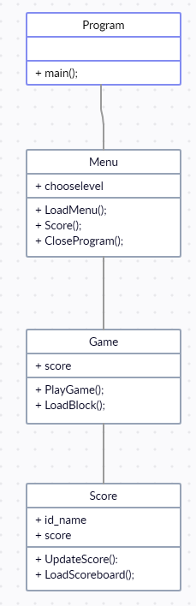

1. Stwórz model struktury systemu

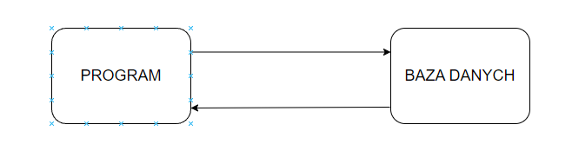

1. Stwórz model danych

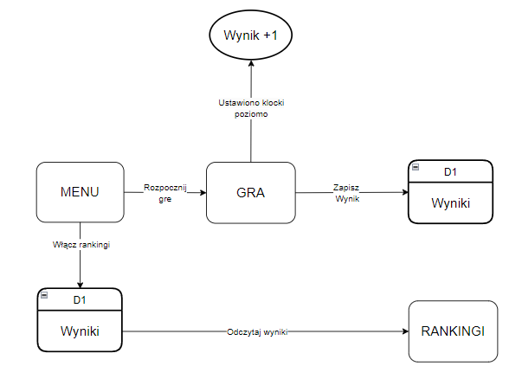

1. Opisz wymagania niefunkcjonalne

**Dostępność:**

Aplikacja ma być dostępna w systemie 24/7/365.

**Wydajność:**

Aplikacja nie ma maksymalnej ilości użytkowników korzystając z aplikacji.

**Wsparcie:**

Użytkownicy mogą zgłaszać błędy poprzez pocztę elektroniczną.

**Bezpieczeństwo:**

Aplikacja nie przechowuje danych np. RODO

1. Stwórz formalną specyfikację wymagań

**Wymagania systemowe:** Aplikacja ma działać na systemach operacyjnych z rodziny Windows 7 w górę. Wymagania systemowe są na tyle niskie, aby każdy komputer mógł uruchomić aplikację.

**Wymagania użytkownika:** Program ma mieć możliwość zapisywania wyniku oraz podgląd rankingu. Ponadto użytkownik ma możliwość wyboru poziomu oraz kategorii gry.

1. Stwórz powiązania pomiędzy ekranami (który widok przechodzi do którego, ekrany potwierdzające przejścia)

Po uruchomieniu aplikacji użytkownik musi obowiązkowo wybrać poziom trudności, aby móc rozpocząć grę. Może także sprawdzić ranking oraz wyjść z aplikacji.

Po wybraniu poziomu trudności rozpoczyna grę, jeśli użytkownik przegra aplikacja zapisuje jego wynik w rankingu i powraca do menu głównego.